Studiu de solutie pentru reorganizarea traficului in zona Pietei Emanoil Gojdu

Intocmit de: SC EGIS International SA Franta sucursala Bucuresti, perioada aprilie – iunie 2015
Scop: analiza conceptuala este menita sa propuna solutii care sa raspunda obiectivelor identificate
se pozitioneaza anterior unui studiu de fezabilitate
Obiective:
- ameliorarea conditiilor de circulatie si valorificarea patrimoniului cultural si istoric
- imbunatatirea conditiilor de circulatie in zona Pietei Gojdu, pe axa nord-sud, est-vest
- trecerea in subteran a traficului rutier in Piata Cetatii (Bd. Dimitrie Cantemir) si Piata Gojdu intre Parcul 1 Decembrie si Catedrala Episcopala pentru asigurarea continuitatii amenajarii parcului si a unui spatiu destinat pietonilor
- amenajarea unor spatii de parcare subterane, in vecinatatea Parcului 1 Decembrie si a Catedralei Episcopale

Volume de trafic
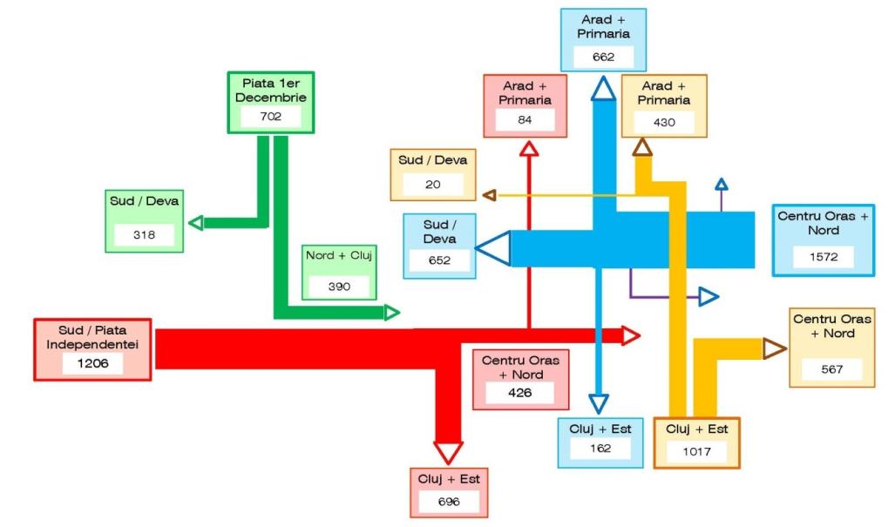

Solutii propuse: planse
Detalii varianta A1:
- Pasaj subteran Piata Cetatii
Gabaritul vertical al pasajului subteran este fixat la 2,50m, cu scopul reducerii lungimii rampelor de acces si de a favoriza schimburile directionale importante intre Bd. Dimitrie Cantemir si strazile adiacente de la suprafata. Latimea de banda standard este de minim 3,0m. Acest gabarit standard permite trecerea autoturismelor, a furgonetelor, a vehiculelor 4x4, a SUV-urilor si pick-upurilor, precum si a majoritatii dubitelor si rulotelor.Nu permite trecerea autocarelor, a autobuzelor orasenesti sau a caravanelor. Autobuzele orasenesti au nevoie de statii la suprafata in zona Pietei Cetatii.
- Pasaj subteran Piata Gojdu
Prin realizarea pasajului subteran se are in vedere asigurarea unei veritabile continuitati peisagistice dinspre Parc pana la Cetate, ingloband si Catedrala.
Se propune retinerea unui gabarit de 3,50m, inaltime libera. Acest gabarit este identic cu cel al pasajului subteran Unirii din Bucuresti (lungime totala 900m din care 600m acoperiti). Este vorba de un «gabarit urban standard» in numeroase tari. El permite trecerea autobuzelor urbane (inaltime mai mica de 3,20m), a majoritatii autocarelor (inaltime cuprinsa intre 3,20m si 3,50m). Nu permite trecerea camioanelor si a autocarelor «grand tourisme» (inaltime de 4,00m). Permite de asemenea trecerea tuturor vehiculelor de interventie si securitate, la fel ca si a vehiculelor destinate stingerii incendiilor (inaltime maxima de 3,30m in pozitie de mers).
- Pasaj subteran giratie
Aceasta imbunatatire necesita intersectia denivelata a anumitor cai de circulatie pentru suprimarea situatiilor critice, si anume :
- intersectia dintre axa sud (Nufarul) – nord (Magheru) si est (DN1) - vest (centrul-orasului)
- intersectia liniilor de tramvai cu traficul rutier Sud / Nord si Nord / Sud
Itinerarul Calea Maresal Averescu inspre Str. Independentei este folosit de mai multe linii de autobuze urbane. Gabaritul vertical este de 3,50m.
- Amenajare locuri de parcare subterane
Amenajarea unui spatiu pietonal intre Parcul 1 Decembrie si Cetate va conduce la suprimarea unui anumit numar de locuri de parcare existente la suprafata in Piata Gojdu, la fel si a unei parti din cele existente in jurul Catedralei.

Principalele faze de executie A1
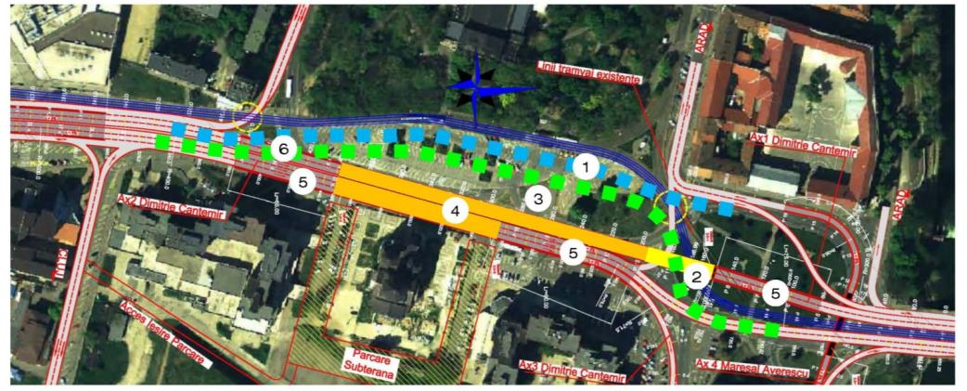
Fazele de executie ale pasajului subteran in zona centrala
- 1 – devierea sensului Nord / Sud in locul parcarii existente,
- 2 – realizarea tronsonului Nord a pasajului Nord / Sud,
- 3 – devierea sensului Sud / Nord cu trecere peste tronsonul construit anterior,
- 4 – realizarea celorlalte tronsoane ale pasajului subteran,
- 5 – realizarea rampelor de acces Nord si Sud / Est, apoi instalarea echipamentelor de exploatare a pasajului Sud / Nord si darea in circulatie a acestuia,
- 6 – anularea deviatiei sensului Sud / Nord si realizarea rampei Sud / Vest. Extremitatea sudica a devierii provizorie a sensului Nord / Sud va folosi in mod local ampriza liniei de tramvai, deci traficul este mentinut,
- 7 – instalarea echipamentelor de exploatare si securitate in pasajul Nord / Sud, apoi darea in circulatie a sensului Nord / Sud,
- 8 – realizarea amenajarilor peisagistice in continuitatea parcului.

Varianta A1 | Giratie | Piata Gojdu | Piata Cetatii | total
nefazat | 4,560 k€ | 7,880 k€ | 7,560 k€ | 20,000 k€
Faza 0 | 140 k€ | 210 k€ | 230 k€ | 580 k€
Faza 1 | 3,780 k€ | 0 k€ | 0 k€ | 3,780 k€
Faza 2 | 0 k€ | 0 k€ | 7,330 k€ | 7,330 k€
Faza 3 | 1,100 k€ | 7,670 k€ | 0 k€ | 8,770 k€
total faze | 5,020 k€ | 7,880 k€ | 7,560 k€ | 20,460 k€

Varianta A1 | Giratie | Piata Gojdu | Piata Cetatii | Total
Studii preliminare - topo - sondaje | 130 k€ | 190 k€ | 210 k€ | 530 k€
Studii & management | 300 k€ | 520 k€ | 480 k€ | 1,300 k€
Exproprieri & retele | 200 k€ | 380 k€ | 900 k€ | 1,480 k€
Lucrari subterane | 2,120 k€ | 4,310 k€ | 3,520 k€ | 9,950 k€
Echipamente de operare | 340 k€ | 640 k€ | 520 k€ | 1,500 k€
Lucrari la suprafata | 1,060 k€ | 1,120 k€ | 1,240 k€ | 3,420 k€
Provizioane financiare | 410 k€ | 720 k€ | 690 k€ | 1,820 k€
Total | 4,560 k€ | 7,880 k€ | 7,560 k€ | 20,000 k€

Principalele faze de executie A4
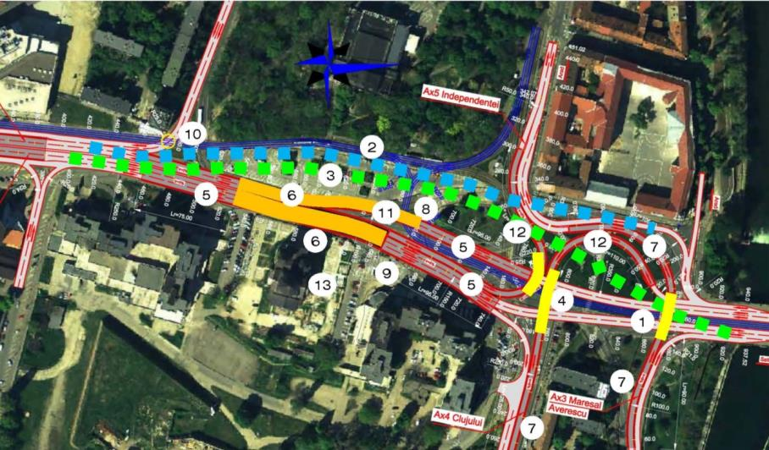
Amenajarile sectorului central au anumite similaritati cu cele din Varianta A 1. Modificarile sunt aduse urmatoarelor elemente :
- Modificarea liniei de tramvai.
- Jumatatea de pasaj Nord / Sud este mai scurta : 140m in loc de 250m.
- Jumatatea de pasaj Sud / Nord cuprinde o a patra banda pentru breteaua Vest catre Str. Independentei.
Amenajarile din giratie sunt mai complexe. Ele cuprind trei pasaje subterane :
- Pasajul subteran de pe Calea Maresal Averescu pe sub cele doua sensuri de circulatie pe DN76 si pe sub linia de tramvai (identica celei din Varianta A 1)
- Pasajul subteran al bretelei dinspre Nord catre Calea Clujului, pe sub cele doua sensuri de circulatie pe DN76 si pe sub linia de tramvai.
- Pasajul subteran mentionat mai sus intre Sud si Str. Independentei. Este asemanator celor doua pasaje subterane deja mentionate mai sus.
Conditiile de executie ale pasajului subteran din sectorul central si a lucrarilor din Piata Independentei sunt mult mai complicate si vor necesita studii detaliate ale fiecarei faze de lucrari, precum si devieri extinse de trafic, de o amplitudine superioara celor mentionate pentru Varianta A 1.

Fazele de executie cuprind urmatoarele etape:
- 1 – construirea pasajului subteran pe Calea Maresal Averescu,
- 2 si 3 –devierea sensului Nord / Sud si a sensului Sud / Nord pe DN76,
- 4 – construirea pasajului subteran al bretelei din directie Nord pe DN76 catre Calea Clujului, precum si al celui de pe breteaua dinspre Sud pe DN76 catre Str. Independentei,
- 5 – construirea rampelor de acces Nord la pasajul subteran pe DN76, precum si a rampei de acces Sud / Est,
- 6 – construirea pasajului subteran pe DN76,
- 7 – construirea rampelor de acces la pasajul subteran de pe Calea Maresal Averescu, precum si a rampei de iesire Est a bretelei din directie Nord pe DN76 catre Calea Clujului,
- 8 – relocarea liniilor de tramvai in noul amplasamant si punerea lor in serviciu,
- 9 – instalarea echipamentelor de exploatare si securitate a jumatatii de pasaj subteran Sud / Nord si punerea lui in serviciu. Anularea devierii Sud / Nord a DN76,
- 10 – construirea rampei de acces Sud / Vest a DN76,
- 11 –instalarea echipamentelor de exploatare si securitate a jumatatii de pasaj subteran Nord / Sud si punerea in serviciu. Anularea devierii Nord / Sud a DN76. Punerea in serviciu a pasajului subteran de pe Calea Maresal Averescu,
- 12 – construirea rampei de acces Nord la pasajul subteran al bretelei dinspre Nord pe DN76 catre Calea Clujului, precum si a rampei de acces Vest a bretelei dinspre Sud pe DN76 catre Str. Independentei. Punerea in serviciu a celor doua bretele.
- 13 –realizarea amenajarilor peisagistice de suprafata.

